新 书 推 荐
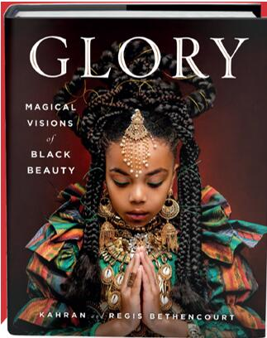
中文书名：《荣耀：黑人儿童的惊艳形象影集》
英文书名：GLORY: Magical Visions of Black Beauty
作 者：Kahran and Regis Bethencourt
出 版 社：St. Martin’s Press
代理公司：ANA/Cindy Zhang
页 数：256页
出版时间：2020年10月
代理地区：中国大陆、台湾
审读资料：电子稿
类 型：影集

创意灵魂摄影（CreativeSoul Photography）的创始人是一对了不起的夫妻，他们出版了一本摄影集，打破了传统的黑人儿童美的标准。

内容简介：

透过这些带着自然卷发、华丽的，有创造性的视觉讲述，《荣耀》展示了100张动人的照片以及这些来自世界各地的黑人孩子打动人心的故事，将黑人之美展现出来，并推到了舞台中心。而这本影集的核心则是对黑头发和黑皮肤那天然之美，以及对“多样之美”的认可。这本精彩的影集，非常适合放在咖啡桌边用来欣赏。它是对我们尊贵祖先，当下之荣耀的致敬，甚至是对未来的一种期许！

它带着我们了解黑人文化的过去、现在和将来，展现了认可自我的力量与美感。以审美来展示自己是充满力量的！当我们用自己的标准定义美，我们就拿回了掌握命运的力量。《荣耀》一书鼓励全世界的孩子能够拥抱这种力量！

FOR FANS OF…
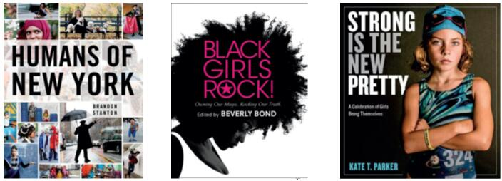

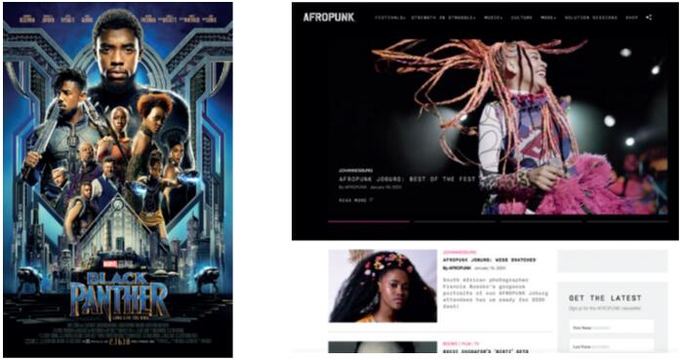

作者简介：

瑞吉斯和卡兰·贝森古特（Regis and Kahran Bethencourt）是一对夫妻，也是创意灵魂摄影（CreativeSoul Photography）的创意核心。他们与成百上千的孩子、家庭和品牌合作超过十年，在儿童摄影和生活时尚摄影之外，他们还从事写真摄影的工作。作为艺术家，CreativeSoul Photography致力于帮助儿童和品牌创造令人着迷的影像，以一站式的方式运营，提供专业的创意指导、视觉、规划、策略和执行。他们与世界各地大大小小的品牌合作过，比如迪士尼、亚马逊、Just for Me、CurlyKids护发、CamilleRose护发等等。

媒体评价:

“几乎没有任何照片可以与《荣耀》的魔力相比。这是我们家的必读书籍。这是黑人孩子，所有孩子的必读书籍。”
---布拉姆·X·肯迪（Ibram X. Kendi），《纽约时报》畅销书、美国国家图书奖得主，
著有《生来定性》(Stamped from the Beginning)
和《如何成为一名反种族主义者》(How to Be An Anti-racist)

“华丽的摄影，但绝不仅于此。一部真正鼓舞人心的作品，无可辩驳地展现了我们内在的美丽和力量。”
---布里特妮·库珀（Brittney Cooper），《雄辩的愤怒:一个黑人女权主义者发现了自己的超能力》（Eloquent Rage: A Black Feminist Discovers her Superpower）的作者

“看到我们的美反映在我们的孩子身上，让我们的孩子看到他们的自然之美被完全接受，这是对人类和世界的一份礼物。这部超凡的作品是对我们黑色皮肤下面蕴藏的优雅和光辉的极大认可。”
---迈克尔•埃里克•戴森（Michael Eric Dyson），《纽约时报》（New York Times）畅销书作家

“这不仅仅是几张照片，这是艺术、是在政治层面和社会层面都非常重要的作品。”
---帕特里斯·汗·库洛斯（Patrisse Khan-Cullors）《纽约时报》畅销书
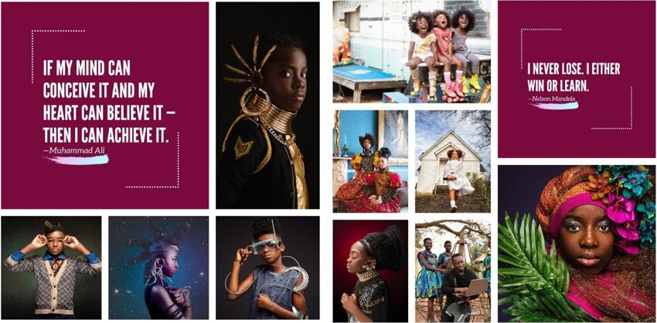

谢谢您的阅读！
请将回馈信息发至：
张滢（Cindy Zhang)
安德鲁·纳伯格联合国际有限公司北京代表处
北京市海淀区中关村大街甲59号中国人民大学文化大厦1705室，100872
电 话：010-82504506
传 真：010-82504200
Email: Cindy@nurnberg.com.cn
网 址: http://www.nurnberg.com.cn
新浪微博：http://weibo.com/nurnberg
豆瓣小站：http://site.douban.com/110577/
微信订阅号：安德鲁书讯

